Приложение

Примерный речевой материал

1 класс (в.1.2)

Часть 1
Задание 1 – прочитать текст.
«В классе»
Я учусь в первом классе. Мою учительницу зовут Нина. Мою воспитательницу зовут Ирина. В классе три мальчика и три девочки. В классе есть шкафы, парты, доска, стулья, стол. В шкафу лежат книги, тетради, карандаши и ручки.

Задание 2 – – ответить на вопросы.
В каком классе ты учишься?
Как зовут твою учительницу?
Как зовут твою воспитательницу?
Сколько мальчиков (девочек) в классе?
Что есть в классе?
Что лежит в шкафу?

Часть 2
Задание 3 – описать фотографию.

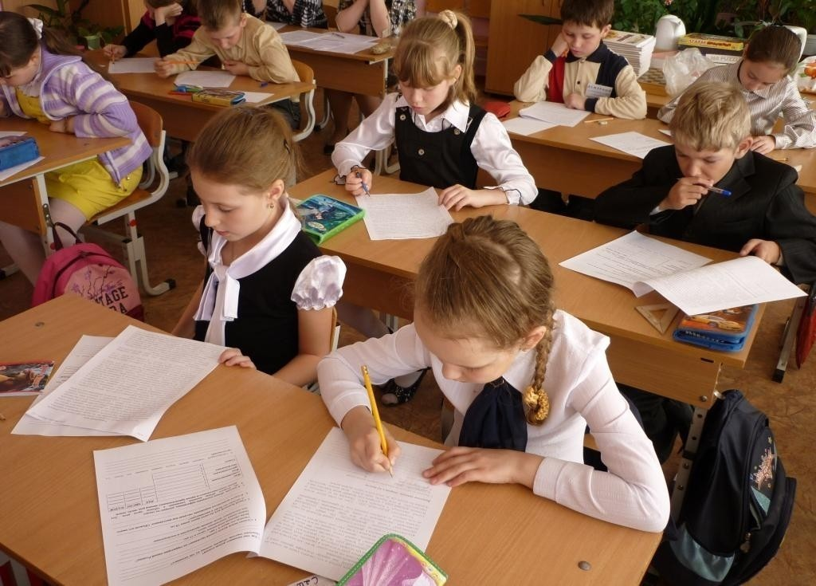

Задание 4 –диалог.

1. Как тебя зовут?
2. Как твоя фамилия?
3. Сколько тебе лет?
4.Что ты делаешь в классе?

1 класс (в.1.3)

Часть 1
Задание 1 – прочитать текст.
«Класс»
Я учусь в первом классе. Учительницу зовут Нина. Воспитательницу зовут Ира. В классе три мальчика и три девочки. В классе есть шкафы, парты, доска, стулья, стол.

Задание 2 – – ответить на вопросы.
В каком классе ты учишься?
Как зовут учительницу?
Как зовут воспитательницу?
Сколько мальчиков (девочек) в классе?
Что есть в классе?

Часть 2
Задание 3 – описать картинку.

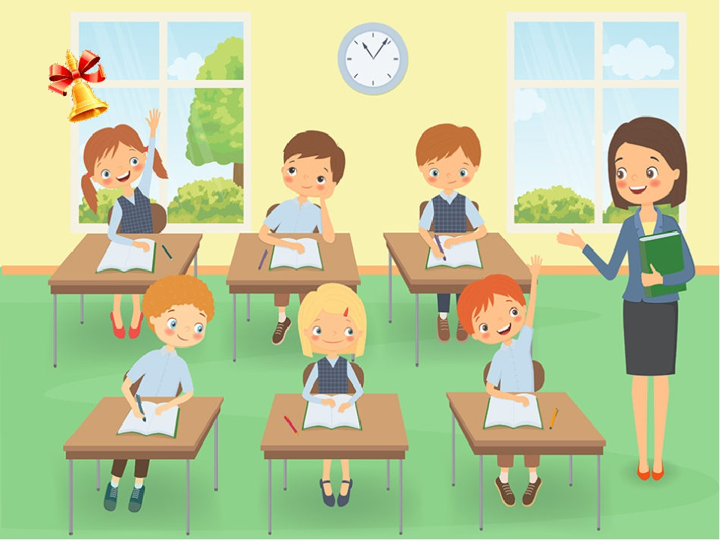

Задание 4 –диалог.

1. Как тебя зовут?
2. Как твоя фамилия?
3. Сколько тебе лет?

1 класс (в.2.2)

Часть 1
Задание 1 – прочитать текст.

Я учусь в первом классе. Мою учительницу зовут Анна Сергеевна. Мою воспитательницу зовут Маро Шалоновна. Наш класс большой и светлый. Класс находится на втором этаже. В классе есть шкафы, парты, доска, стулья, стол. В шкафу лежат книги, тетради, карандаши и ручки. В классе два окна. На окнах стоят цветы.

Задание 2 – – ответить на вопросы.
В каком классе ты учишься?
Как зовут твою учительницу?
Как зовут твою воспитательницу?
Какой у вас класс?
Что есть в классе?
Что лежит в шкафу?
Что стоят на окнах?

Часть 2
Задание 3 – описать фотографию.

Задание 4 –диалог.

1. Как тебя зовут?
2. Как твоя фамилия?
3. Сколько тебе лет?
4. Какие у тебя есть уроки?
5. Какой урок ты любишь?
6. Что ты делаешь на уроке….?

2 класс (в.1.2)

Часть 1
Задание 1 – прочитать текст.

Митя и Дима шли из школы. День был ясный, морозный.
Дима увидел снегирей и выстрелил в них из рогатки. «Не смей», - закричал Митя. Митя отнял у Димы рогатку и бросил в сугроб.
Дима подбежал к березке и начал ее ломать. «Не смей, - опять закричал Митя. - Мы – друзья природы».

Задание 2 – – ответить на вопросы.
Откуда шли мальчики?
Каким был день?
Что сделал Дима, когда увидел снегирей?
Что сделал Митя?
Что начал ломать Дима?
Что закричал Митя?

Часть 2
Задание 3 – описать фотографию.

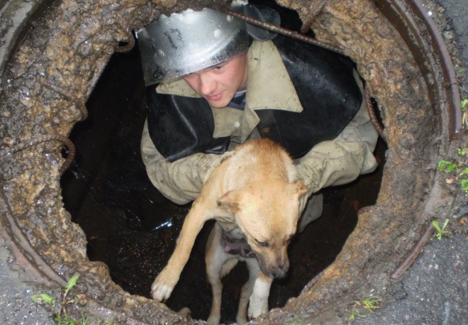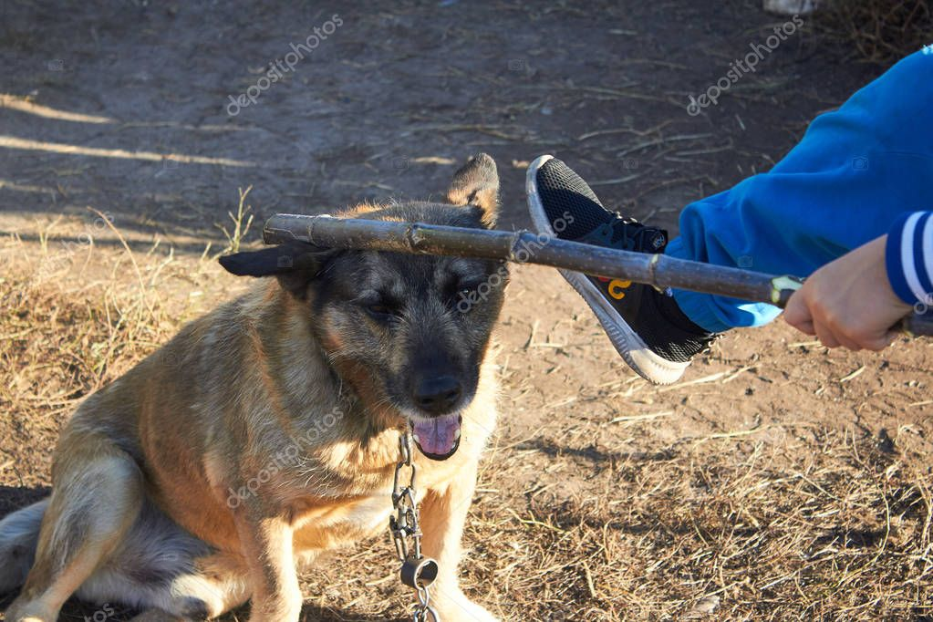

Задание 4 –диалог.

1. Ты любишь животных?
2. У тебя дома есть кошка или собака?
3. Как зовут кошку (собаку)?
4. Как ты ухаживаешь за ней?

2 класс (в.2.2)

Часть 1
Задание 1 – прочитать текст.

Митя и Дима шли из школы. День был ясный, морозный.
Дима увидел снегирей и выстрелил в них из рогатки. «Не смей бить птиц», - закричал Митя. Митя отнял у Димы рогатку и бросил в сугроб.
Дима подбежал к березке и начал ее ломать. «Не смей березку ломать, - опять закричал Митя. - Мы – друзья природы. Мы природу любим и бережем».

Задание 2 – – ответить на вопросы.
Откуда шли мальчики?
Каким был день?
Что сделал Дима, когда увидел снегирей?
Что сделал Митя?
Что начал ломать Дима?
Что закричал Митя?

Часть 2
Задание 3 – описать фотографию.

Задание 4 –диалог.

1. Ты любишь животных?
2. У тебя дома есть кошка или собака?
3. Как зовут кошку (собаку)?
4. Как ты ухаживаешь за ней?

3 класс (в.1.2)
Часть 1
Задание 1 – прочитать текст.

8 марта Таня и Вова пришли из школы. Они решили сделать подарок маме. Вова вытер пыль, подмел пол. Таня постелила на стол белую скатерть.
Таня побежала в магазин. Она купила конфеты, печенье и цветы. Вова привел из детского сада брата Сережу.
Пришла мама с работы. Мама была рада. Дети поздравили ее с праздником.

Задание 2 – – ответить на вопросы.

Какой праздник наступил?
Что решили сделать ребята?
Что сделал Вова?
Что сделала Таня?
Как реагировала мама?

Часть 2
Задание 3 – описать фотографию.

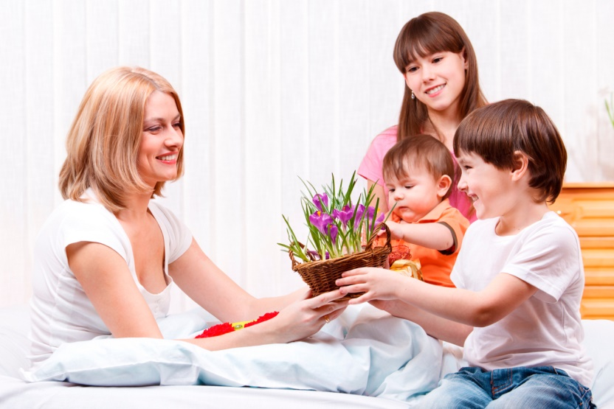
Задание 4 –диалог.

1. Какой у тебя любимый праздник?
2. Почему ты любишь этот праздник?
3. Как ты готовишься к празднику?

3 класс (в.2.2)
Часть 1
Задание 1 – прочитать текст.

8 марта Таня и Вова пришли из школы. Они решили сделать подарок маме. Вова вытер пыль, подмел пол. Таня постелила на стол белую скатерть.
Потом Таня оделась и побежала в магазин. Она купила конфеты, печенье и цветы. Вова привел из детского сада брата Сережу.
Пришла мама с работы. Дети сказали: «Дорогая мамочка, поздравляю тебя с праздником 8 марта!» Мама была рада.

Задание 2 – – ответить на вопросы.

Какой праздник наступил?
Что решили сделать ребята?
Что сделал Вова?
Что сделала Таня?
Что сказали дети маме
Как реагировала мама?

Часть 2
Задание 3 – описать фотографию.

Задание 4 –диалог.

1. Какой у тебя любимый праздник?
2. Почему ты любишь этот праздник?
3. Как ты готовишься к празднику?

4 класс (в.1.2)
Часть 1
Задание 1 – прочитать текст.

В нашей школе есть библиотека. Там работает библиотекарь Валентина Ивановна. В библиотеке много книг. После уроков мы ходим в библиотеку. Валентина Ивановна выдает нам книги.
Мы прочитали много рассказов, сказок и стихотворений.
О красоте русской природы написали Соколов-Микитов, Сладков, Пушкин, Маршак.
О животных написали Пришвин, Чарушин и Бианки.
О хороших и плохих поступках детей нам рассказали Михалков, Носов, Осеева.
Рассказы о маме написали Благинина, Барто.

Задание 2 – – ответить на вопросы.
Как зовут библиотекаря?
Куда ребята ходят после уроков?
Кто написал о красоте природы?
Кто написал о животных?
О чем рассказали Михалков, Носов, Осеева?
Кто написал рассказы о маме?

Часть 2
Задание 3 – описать фотографию.

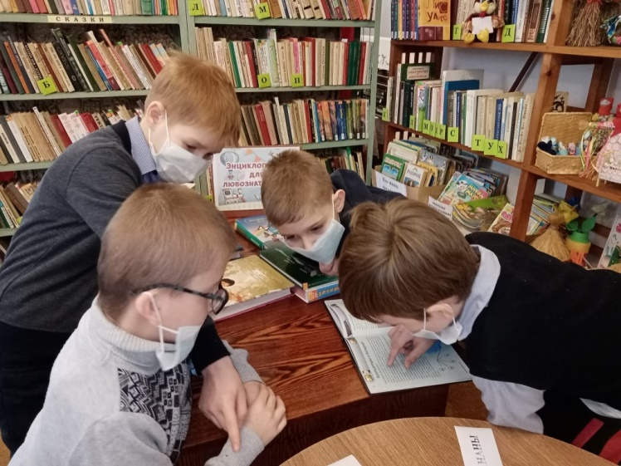

Задание 4 –диалог.

1. У тебя есть любимая книга?
2. Как она называется?
3. Кто автор?
4. О чем эта книга?

4 класс (в.2.2)
Часть 1
Задание 1 – прочитать текст.

В нашей школе есть библиотека. Там работает библиотекарь Валентина Ивановна. В нашей библиотеке много книг. После уроков мы вместе с воспитателем ходим в библиотеку. Валентина Ивановна выдает нам книги.
Мы прочитали много рассказов, сказок и стихотворений.
Писатели Ушинский, Соколов-Микитов, Сладков и поэты Пушкин, Фет, Есенин, Маршак пишут о красоте русской природы.
О животных мы узнаем из рассказов Пришвина, Чарушина и Бианки.
О хороших и плохих поступках детей нам рассказывают Михалков, Носов, Осеева.
Рассказы о маме написали Благинине, Вознесенская, Дементьев, Барто.

Задание 2 – – ответить на вопросы.
Как зовут библиотекаря?
Куда ребята ходят после уроков?
Кто пишет о красоте природы?
Из рассказов, каких писателей мы узнаем о животных?
О чем рассказывают Михалков, Носов, Осеева?
Кто писал рассказы о маме?

Часть 2
Задание 3 – описать картинку.
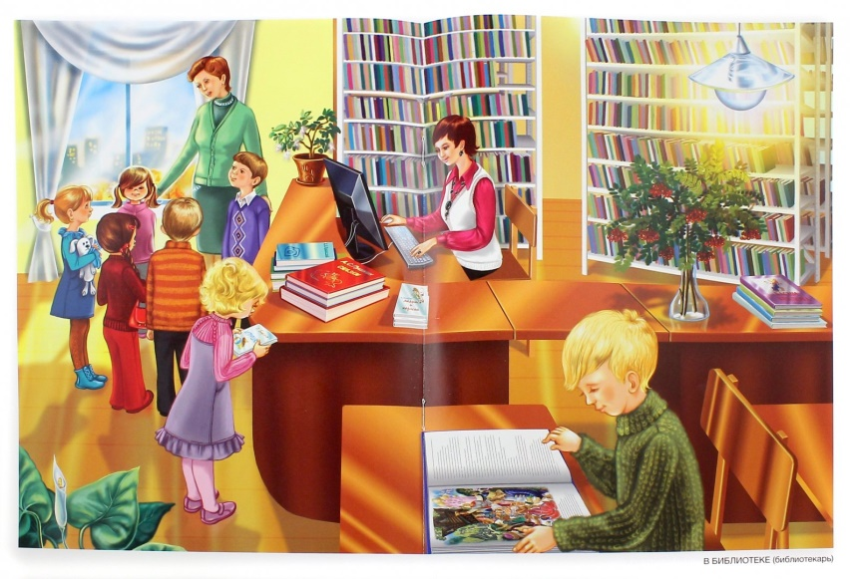

Задание 4 –диалог.

1. У тебя есть любимая книга?
2. Как она называется?
3. Кто автор?
4. Почему она у тебя любимая?

5 класс (в.1.2)
Часть 1
Задание 1 – прочитать текст.

Хорошо посидеть зимним вечером на диване с любимой книгой. На первой странице текст сказки о золотой рыбке. На картинке нарисован старик. Он стоит у синего моря и просит у рыбки для жадной старухи новую избу. Мудрую сказку подарил нам Пушкин.
Мужичок с ноготок шагает по зимней дороге. Ведет за уздечку лошадку. Чудесные стихи Некрасова!
Много радостных минут доставляют книги. Можно полететь в ракете к далеким звездам, побывать на холодном севере, в жаркой пустыне.

Задание 2 – – ответить на вопросы.
Где хорошо сидеть зимним вечером?
С чем приятно сидеть на диване?
Кто нарисован на картинке?
Что он просит у рыбки?
Кто подарил мудрую сказку?
Кто шагает по зимней дороге?
Кто написал стихи про мужичка с ноготок?
Что доставляют нам книги?

Часть 2
Задание 3 – описать фотографию.

Задание 4 –диалог.

1. Ты любишь читать?
2. У тебя есть любимая книга?
3. Как она называется и кто ее автор?
4. Почему она у тебя любимая?

5 класс (в.2.2)
Часть 1
Задание 1 – прочитать текст.

Хорошо посидеть зимним вечером на мягком диване. Приятно взять в руки, полистать любимую книгу. На первой странице текст сказки о золотой рыбке. На картинке нарисован старик. Он стоит у синего моря и просит у рыбки для жадной старухи новую избу. Мудрую сказку подарил нам Пушкин.
Мужичок с ноготок в овчинном полушубке шагает по зимней дороге, ведет за уздечку лошадку. Чудесные стихи Некрасова!
Много счастливых минут доставляют книги. Можно полететь в ракете к далеким звездам, побывать на холодном севере, в жаркой пустыне.

Задание 2 – – ответить на вопросы.
Где хорошо сидеть зимним вечером?
Что приятно взять в руки?
Кто нарисован на картинке?
Что он просит у рыбки?
Кто подарил мудрую сказку?
Кто шагает по зимней дороге?
Кто написал стихи про мужичка с ноготок?
Что доставляют нам книги?

Часть 2
Задание 3 – описать фотографию.

Задание 4 –диалог.

1. Ты любишь читать?
2. У тебя есть любимая книга?
3. Как она называется и кто ее автор?
4. Почему она у тебя любимая?

6 класс
Часть 1
Задание 1 – прочитать текст.

22 (двадцать второго) июня 1941(тысяча девятьсот сорок первого) года Германия напала на нашу страну. Началась Великая Отечественная война.
На курской дуге гитлеровцы хотели уничтожить советские войска. На Прохоровском поле произошло самое крупное в истории танковое сражение. За мужество и героизм многие советские воины были награждены орденами и медалями.
5(пятого) августа 1943 года в Москве был дан салют в честь освобождения городов Орла и Белгорода. Поэтому Белгород называют городом первого салюта.
В честь героев, которые освобождали город, названы улицы и поставлены памятники. Это генерал Апанасенко, маршал Конев, герой – танкист Андрей Попов, генерал Ватутин. В центре города Белгорода находится братская могила, у которой горит вечный огонь.

Задание 2 – – ответить на вопросы.
1. О чем говориться в первом абзаце?
2. О чем говориться во втором абзаце?
3. О чем говориться в третьем абзаце?
4. О чем говориться в четвертом абзаце?

Часть 2
Задание 3 – описать фотографию.

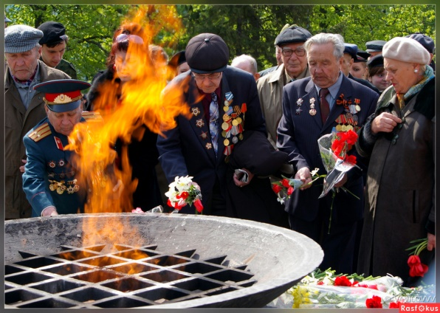

Не забудьте описать:
место действия;
героев фотографии;
их позу и движения;
общее настроение фотографии.

Задание 4 –диалог.

1. Кто - то из твоей семьи участвовал в Великой Отечественной войне?
2. Рассказывали ли они тебе о войне, о том, где воевали?
3. Были ли у них ранения?
4. Есть ли у них награды и какие?

6 класс (со сложной структурой дефекта)
Часть 1
Задание 1 – прочитать текст.

Врач – одна из главных профессий. Врачи лечат людей и спасают много жизней. Мы знаем, если нам плохо и что-то болит – нам обязательно поможет врач.
Врачи бывают разными – одни лечат детей, другие – взрослых. Одни лечат зубы, другие – уши, горло и нос, третьи – сердце.
Моя мама работает детским врачом. Каждый день она слушает детей, смотрит горло и измеряет температуру. К ней приходят даже с самыми маленькими детками.
Врачи заботятся о нашем здоровье.

Задание 2 – – ответить на вопросы.
1. Что делает врач?
2. Если нам плохо, кто поможет?
3. Какие бывают врачи?
4. Что лечат врачи?
5. Кем работает мама?
6. Что она делает?
7. С кем к ней приходят?
8. О чем заботятся врачи?

Часть 2
Задание 3 – описать фотографию.

Задание 4 –диалог.

1. В школе есть врачи?
2. Как зовут врачей?
3. Что делают врачи?

7 класс
Часть 1
Задание 1 – прочитать текст.

Юрий Никулин родился 18 декабря 1921 года в Демидове Смоленской губернии. Еще в детстве первый поход в цирк оставил в душе Никулина сильные впечатления.
Юрия Никулина принимал участие в Великой отечественной войне. Был зенитчиком, а после ранения был переведён на должность командира отделения разведки. Никулин был награждён медалями «За отвагу», «За оборону Ленинграда» и «За победу над Германией».
После войны Юрий Никулин решил стать клоуном. Он поступил в школу-студию при Московском цирке на Цветном бульваре.
В 1966 и 1968 годах снялся в знаменитых комедиях – «Кавказская пленница» и «Бриллиантовая рука».
Юрий Никулин выступал в цирке до 60 лет. Потом был главным режиссером цирка. С 1983 года работал директором и художественным руководителем Московского цирка на Цветном бульваре.

Задание 2 – – ответить на вопросы.
1. О чем говорится в первом абзаце?
2. О чем говорится во втором абзаце?
3. О чем говорится в третьем абзаце?
4. О чем говорится в четвертом абзаце?
5. О чем говорится в пятом абзаце?

Часть 2. Тема «Прогулка»
Задание 3 – описать фотографию.
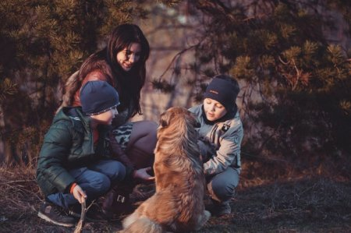
Не забудьте описать:
- Кто изображен на фотографии.
- Место действия, внешний вид людей.
- Чем они заняты.
- Какое настроение у детей на фотографии.

Задание 4 –диалог. Тема «Прогулка»
- Почему людям важно бывать на природе?
- Что для Вас важнее: где или с кем совершать прогулку?
- Почему важно проводить свободное время с близкими людьми?

8 класс
Часть 1
Задание 1 – прочитать текст.
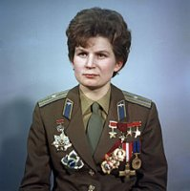

Первая в мире женщина-космонавт Валентина Терешкова родилась 6 марта 1937 года в деревне Большое Масленниково Ярославской области. Её отец был трактористом. Она окончила текстильный техникум и начала работать на ткацкой фабрике. Терешкова занималась в аэроклубе, блестяще освоила прыжки с парашютом. Её зачислили в отряд космонавтов.
16 июня 1963 года совершила космический полет на корабле «Восток-6». Ей было 26 лет. Терешкова обогнула Земной шар 48 раз, проведя на орбите 71 час.
Это был первый и последний полет Валентины Терешковой. После этого она продолжала работать в качестве инструктора-космонавта, потом в должности старшего научного сотрудника Центра подготовки космонавтов.
Валентина Терешкова очень любит свою малую родину. Участвует в благоустройстве города Ярославля, оказывает помощь местному детскому дому, школе, в которой училась. С ее помощью открылся новый университет, речной вокзал, планетарий, благоустроена набережная Волги.

Задание 2 – – ответить на вопросы.
1. О чем говорится в первом абзаце?
2. О чем говорится во втором абзаце?
3. О чем говорится в третьем абзаце?
4. О чем говорится в четвертом абзаце?

Часть 2. Тема «Семейный ужин»
Задание 3 – описать фотографию.
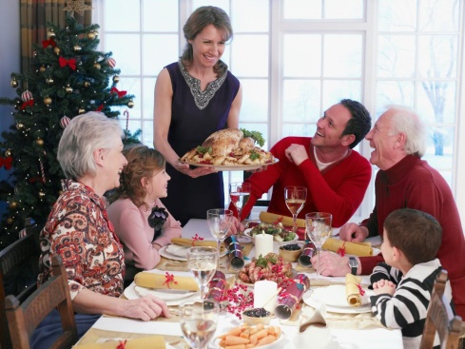
Не забудьте описать:
- Кто изображен на фотографии.
- Особенности интерьера, описание людей за столом.
- Момент, запечатленный на фотографии.
- Роль семейных праздников в жизни человека.

Задание 4 –диалог. Тема «Семейный ужин»

- Для чего нужны семейные традиции?
- Почему важно знать историю своей семьи?
- Есть ли у Вас семейные традиции?

8 класс (со сложной структурой дефекта)
Часть 1
Задание 1 – прочитать текст.
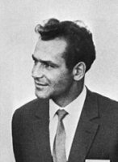

Герман Титов, второй космонавт, побывавший в космосе. Он родился 11 сентября 1935 (тысяча девятьсот тридцать пятого) года на Алтае в учительской семье. В 1957 (тысяча девятьсот пятьдесят седьмом) году окончил Сталинградское лётное училище и попал в число 20 кандидатов на первый космический полёт. Титов был очень серьёзным, добрым и общительным человеком.
4 августа 1961 (тысяча девятьсот шестьдесят первого) года Титов полетел в космос на корабле « Восток-2». За 25 часов он совершил 17 витков вокруг Земли. Он первый кто принимал пищу и спал в условиях невесомости. Титов совершил свой полёт в возрасте 25 (двадцати пяти) лет 11 (одиннадцати) месяцев.
Герман Титов получил звание Героя Советского Союза, орден Ленина и медаль «Золотая звезда». В 1992 (тысяча девятьсот девяносто втором) году вышел в отставку.

Задание 2 – – ответить на вопросы.
1. О чем говорится в первом абзаце?
2. О чем говорится во втором абзаце?
3. О чем говорится в третьем абзаце?

Часть 2. Тема «Игра в футбол»
Задание 3 – описать фотографию.
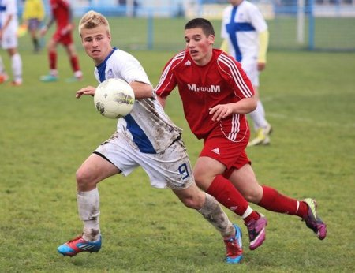
Не забудьте описать:
кто изображен, чем занимаются ребята;
их внешний вид;
момент, запечатленный на фотографии;
какие качества развивают командные виды спорта?

Задание 4 –диалог. Тема «игра в футбол»

- Могут ли занятия спортом мешать учебе?
- Что самое трудное и самое приятное в занятии спортом?
- Как спорт влияет на характер человека?

9 класс
Часть 1
Задание 1 – прочитать текст.
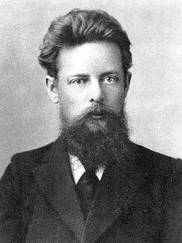
Па́вел Петро́вич Бажо́в – знаменитый писатель, автор известных многим уральских сказов. И взрослые, и дети любят мультфильм «Серебряное копытце», читали сборник рассказов «Малахитовая шкатулка», куда входят сказы «Каменный цветок», «Синю́шкин колодец» и многие другие. Всего писателем создано более 50 сказов.
С 1907 года Павел Петрович стал заниматься преподавательской деятельностью: работал учителем в духовном училище Екатеринбурга, обучал студентов русскому языку и литературе. Бажова любили, каждая его лекция была подарком для слушателей: он читал произведения великих классиков с душой, был одним из тех редких педагогов, которые могли заинтересовать даже заядлого двоечника и непоседу.
Главная тема бажовских сказов – простой человек: его труд, талант и мастерство. Связь с природой, с тайными основами жизни осуществляется у его героев через могущественных представителей волшебного горного мира. Один из самых ярких образов такого рода – Хозяйка Медной горы, с которой встречается мастер Степан из сказа «Малахитовая шкатулка». Хозяйка помогает герою сказа «Каменный цветок» Даниле раскрыть свой талант и подарить его людям.
Писатель неповторимым языком рассказал о красоте Урала, о несметных богатствах его недр, о могучих, гордых, сильных духом мастеровых. Его сказы переведены на десятки языков мира. В 2013 году уральские сказы Бажова вошли в список 100 книг, рекомендованных школьникам для самостоятельного чтения.
Задание 2 – – ответить на вопросы.
1. О чем говорится в первом абзаце?
2. О чем говорится во втором абзаце?
3. О чем говорится в третьем абзаце?
4. О чем говорится в четвертом абзаце?
Часть 2. Тема «Семейный ужин»
Задание 3 – описать фотографию.
Не забудьте описать:
- Кто изображен на фотографии.
- Особенности интерьера, описание людей за столом.
- Момент, запечатленный на фотографии.
- Роль семейных праздников в жизни человека.

Задание 4 –диалог. Тема «Семейный ужин»
- Для чего нужны семейные традиции?
- Почему важно знать историю своей семьи?
- Есть ли у Вас семейные традиции?
10 класс
Часть 1
Задание 1 – прочитать текст.
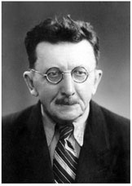
Ви́ктор Соро́ка-Роси́нский родился в семье военного. Он мечтал стать офицером, как и его отец. Но, повзрослев, понял, что его истинное призвание – педагогика. Будучи студентом, он изучал психологию, вопросы особенностей памяти, воображения и внимания, слушал лекции знаменитого психиатра Бе́хтерева, публиковал статьи по педагогике и психологии.
Революция 1917 года и Гражданская война лишили дома тысячи детей и подростков, которые выживали, побираясь, воруя, участвуя в бандитских налётах. Директор открытой в 1920 году школы для сирот Виктор Николаевич Сорока-Росинский лично ходил по соцраспределителям и отбирал в свою школу самых трудных подростков.
Увлечённый новыми идеями в педагогике, Сорока-Росинский в своей Школе трудового воспитания имени Достоевского (ШКИД) в большей степени уделял внимание не физическому труду, а творческой, познавательной деятельности. Оказавшись в ШКИДе, бывшие преступники много учились, создавали журналы, вместе с педагогами ставили спектакли. Выпускники школы стали известными журналистами, писателями, режиссёрами, инженерами, военными.
В 1927 году была издана повесть «Республика ШКИД», авторами которой были Пантеле́ев и Белы́х – воспитанники Сороки-Росинского. Книга сделала школу и её директора знаменитыми на всю страну. Позже по этому произведению был снят кинофильм, ставший очень популярным в Советском Союзе.
Задание 2 – – ответить на вопросы.
1. О чем говорится в первом абзаце?
2. О чем говорится во втором абзаце?
3. О чем говорится в третьем абзаце?
4. О чем говорится в четвертом абзаце?
Часть 2. Тема «Семейный ужин»
Задание 3 – описать фотографию.
Не забудьте описать:
- Кто изображен на фотографии.
- Особенности интерьера, описание людей за столом.
- Момент, запечатленный на фотографии.
- Роль семейных праздников в жизни человека.
Задание 4 –диалог. Тема «Семейный ужин»
- Для чего нужны семейные традиции?
- Почему важно знать историю своей семьи?
- Есть ли у Вас семейные традиции?

